71-ая годовщина победы в Сталинградской битве.

У нас до этих дней дожи
О прошлом память не умрет.
Пока мы чтим за Русь погибших,
Дотоль бессмертен наш народ.

1февраля активисты ТОС х.Колпачки побывали в гостях у пенсионерки, ветерана труда, дитя Сталинграда - И.М Лысенко. Они поздравили Идею Михайловну с праздником, пожелали ей здоровья, рассказали стихи. Она была очень рада гостям и за чаем рассказала о своем военном детстве. В те страшные дни войны Идеи Михайловне было 12 лет, семья её проживала в Центральном районе Сталинграда напротив железнодорожного вокзала. Из детской памяти нельзя вычеркнуть те черные дни, когда сотни самолетов немецкой армии уничтожали жилые кварталы и стратегические объекты. Каждый раз вспоминая войну до сих пор не вериться, как удалось им выжить в те страшные дни. Для Идеи Михайловны 2 февраля и 9 мая – самые священные праздники со слезами на глазах.
Хорошо, что у нас есть свидетели тех событий. Даже совсем маленькие дети вели себя по – взрослому, помогали, как могли старшим. Будущие поколения должны знать, как тяжело было мирному населению на оккупированных территориях.
Большое впечатление оставила встреча с Идеей Михайловной, ее живой рассказ о Сталинградской битве, а как она поет – заслушаешься.
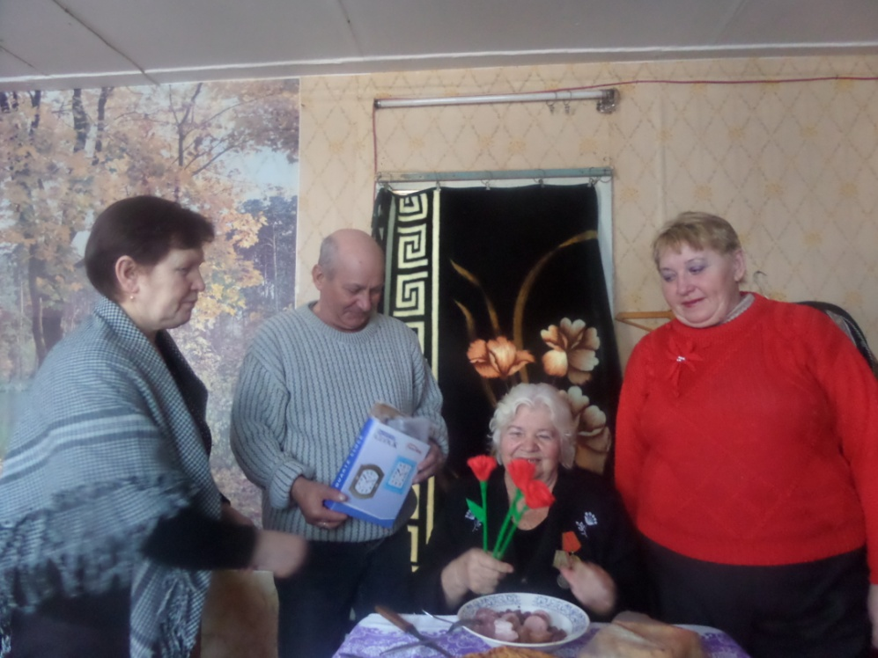
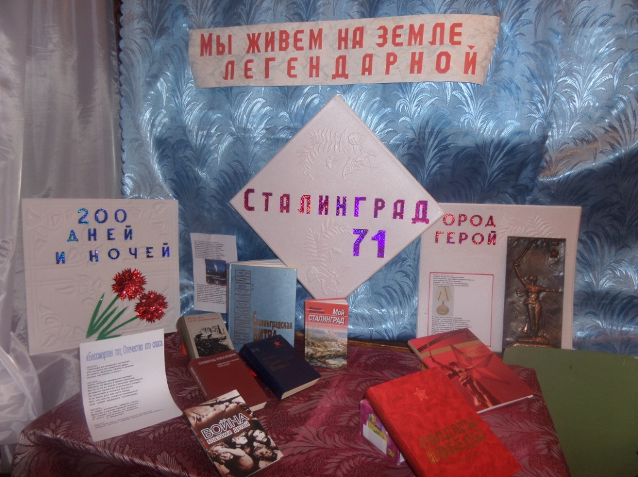
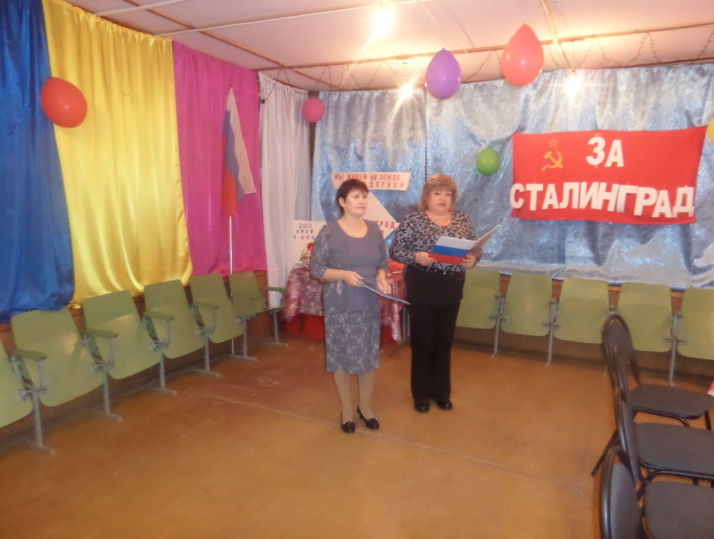
Не смотря на крепкий мороз, в воскресенье, 2 февраля, в сельском клубе х.Колпачки состоялось торжественное мероприятие посвященное 71-й годовщине Победы в Сталинградской битве. В первой торжественной части программы, которую подготовили работники культуры и активисты ТОС «Колпачевское», тепло и сердечно поздравили всех присутствующих с очередной годовщиной знаменательного исторического события – разгрома немецко – фашистских войск под Сталинградом, минутой молчания почтили память погибших, прозвучали стихи и песни военных лет, Библиотекарь подготовила книжную выставку »Мы живем на земле легендарной» и урок мужества «И помнит мир спасенный».
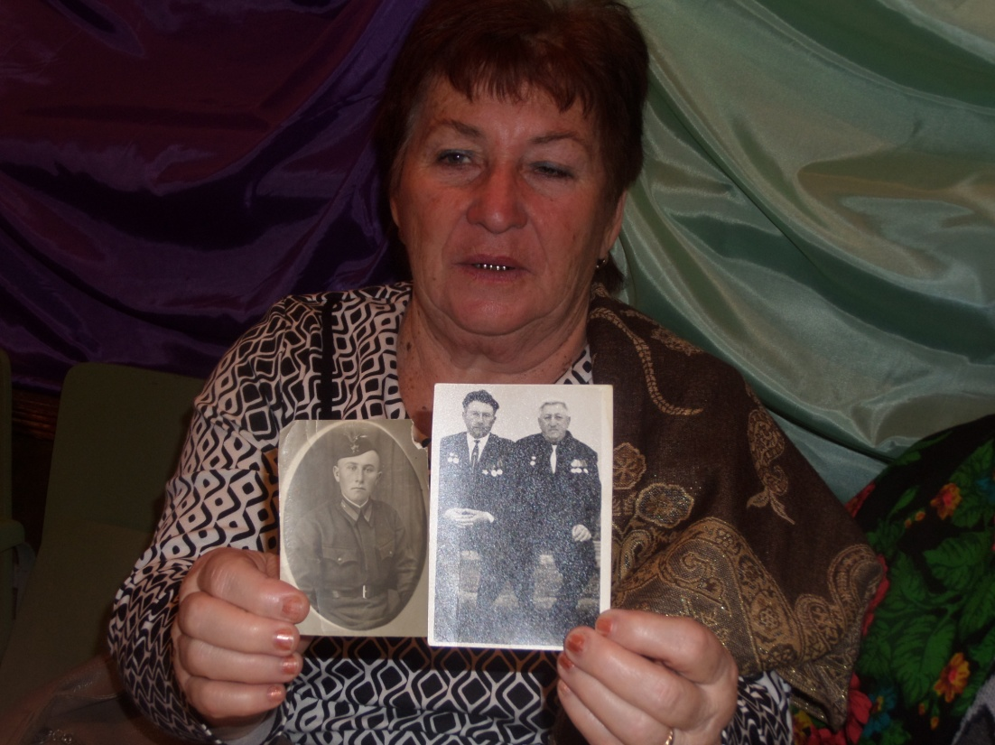
О.М.Далецкая принесла фотографии своего отца – фронтовика и много рассказывала о войне, со слов отца. Многое помнят и те, кто в то страшное время были совсем маленькими детьми, они так же поделились своими воспоминаниями со слезами на глазах. С каждым годом становится все меньше и меньше тех, кто видел и выжил в те суровые годы войны. Хорошая, добрая встреча прошла, еще долго не смолкали старые и новые песни о войне, о жизни и любви.
